东莞（韶关）产业转移工业园2020度环境管理状况评估报告

## 一、工业园概况

### （一）背景

东莞（韶关）产业转移工业园分布于韶关市市区北郊、西郊和曲江区白土镇，整个东莞（韶关）产业转移工业园位于京珠高速、韶（关）赣（州）高速、广（州）乐（昌）高速、省道246形成的城市外环路包围圈内，东至省道246，南至曲江白土边界，西至天子岭山麓，北至犁市镇新江农场，是东莞、韶关两市深入贯彻实施省委、省政府“双转移”战略，在原中山三角（浈江）产业转移工业园、韶关工业园和曲江经济开发区基础上整合而成。广东韶关工业园主导产业为玩具、电子和医药；广东曲江经济开发区主导产业为食品、电子和金属加工；中山三角（浈江）产业转移工业园主导产业为电子信息技术、机械制造、精细化工和生物制药。

随着东莞（韶关）产业转移工业园发展迅速，大量转移企业纷纷进驻，园区土地空间有限的问题突现，制约了园区的进一步发展。为响应广东省产业转移精神号召，积极推进“双转移” 战略部署，将东莞（韶关）产业转移工业园打造成省示范典型园区，扩大园区规模、优化园区产业结构、提升园区竞争力，韶关市人民政府开展东莞（韶关）产业转移工业园扩园规划工作，并委托韶关市环境保护科学技术研究院编制了《东莞（韶关）产业转移工业园扩园规划环境影响报告书》，同年广东省环境保护厅出具《关于东莞（韶关）产业转移工业园扩园规划环境影响报告书的审查意见》（粤环审〔2014〕146号），我委严格落实审查意见。

根据《东莞（韶关）产业转移工业园扩园总体规划（2011-2020）》，扩园后总规划面积达到2575.1公顷。其中浈江片区规划面积918.7公顷，规划增加用地782.7公顷；沐溪-阳山片区规划面积832.7公顷，规划增加用地 192.7公顷；甘棠片区规划面积164.2公顷；龙归片区规划面积 191.6公顷；白土片区规划面积356.8公顷，规划增加用地 195.24公顷；华南钢铁深加工产业片区111.1公顷。规划采取一园两组团六片区的布局形式，包括浈江片区、沐溪-阳山片区、甘棠片区、龙归片区、白土片区和华南钢铁深加工产业片区，具体规划范围图见下图。

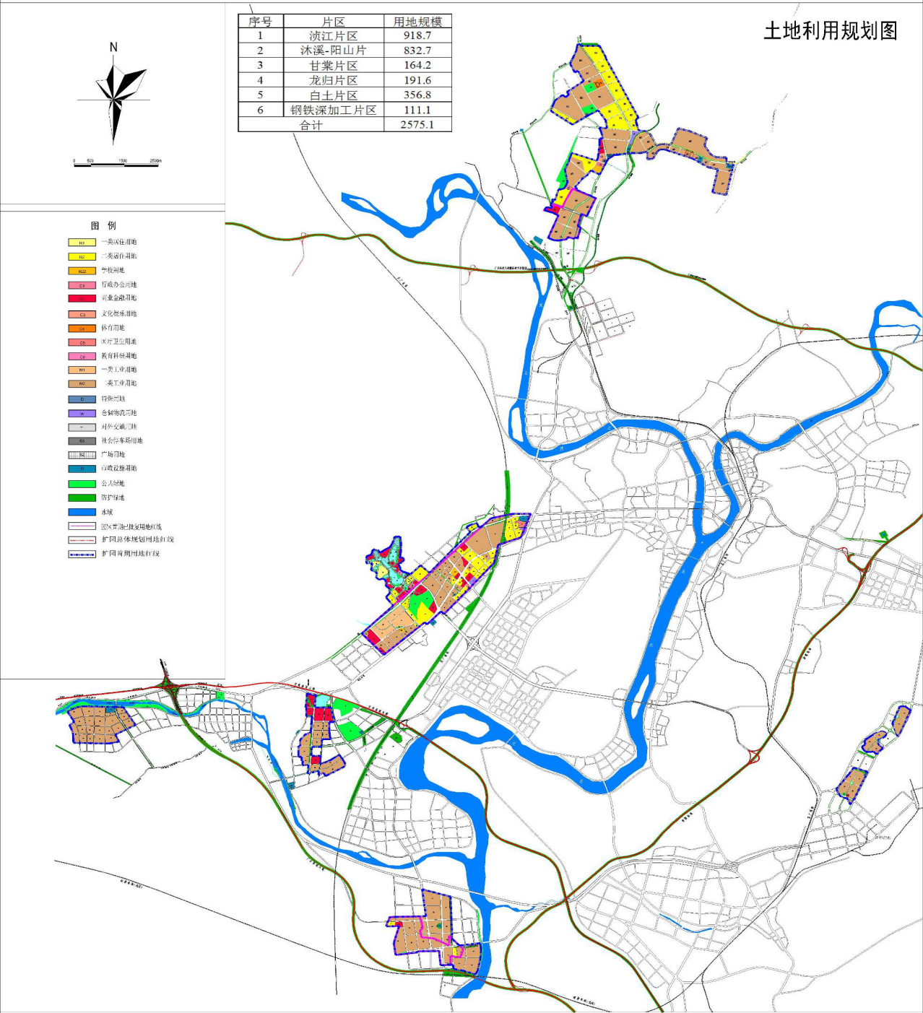

东莞（韶关）产业转移工业园所包括的六个片区产业发展方向如下：

1.浈江片区：产业发展以机械制造为主导产业，进一步拓展现有产业规模，重点发展机械设备制造，整合现有犁市镇区，发展生产高效、功能相对完善、辐射周边地区的产业园区。

2.沐溪－阳山片区：产业重点发展装备制造业，依托新城市中心区，发展技术密集型产业。装备制造依托良好的国道运输条件重点发展液压件、矿山机械等产业，装备机床产业，同时配套一定的产业服务、科技孵化设施。

3.白土片区：重点整合园区现有产业，优化产业结构，重点发展与装备制造所需的金属材料加工、LED 照明产业等与其它园区相配套的产业，整合白土镇区建设用地，发展成为功能相对完善、辐射周边地区的产业园区。

4.甘棠片区：片区地势平坦，开发条件优越，结合现有沐溪产业园机械装备产业优势，规划重点发展装备制造产业。

5.龙归片区：片区地势平坦，开发条件优越，结合现有沐溪产业园机械装备产业优势，规划重点发展装备制造产业。

6.华南钢铁深加工产业片区：是全新开发的产业园区，结合韶关钢铁厂发展装备制造基础零部件业。

### （二）目前概况

根据目前实际管理情况，沐溪－阳山片区、甘棠片区由东莞（韶关）产业转移工业园管理委员会（以下简称莞韶园管委会）负责管理；2016年7月，韶关市委审议通过了《东莞韶关两市关于“珠江西岸先进装备制造产业带韶关配套区—华南先进装备产业园”的共建方案》，决定把原东莞（韶关）产业转移工业园—华南钢铁深加工产业片作为第二期东莞对口帮扶园区扩能增效的主战场，整合原华南钢铁深加工产业园，建设华南先进装备产业园，占地面积由1.11平方公里调整为31平方公里，目前该园区由华南先进装备产业园管理委员会负责管理，且华南先进装备产业园2020年已发布环境管理状况评估报告，因此本报告将不再赘述。白土片区、龙归片区、浈江片区有所在辖区政府成立专门机构负责管理，园区环保工作由园区管理部门协助所在辖区环保部门开展。

二、规划环评审查意见要求落实情况

**（一）合理优化土地利用和产业布局，加强对园区内及周边敏感点的保护。**开发的甘棠片区和沐溪-阳山片区与周边村庄、学校、规划居住区等环境敏感点保持安全距离，保证了敏感点环境功能不受影响。浈江片区主要布局非污染型机械加工类企业，并且与居民区等敏感点存在安全距离。白土片区大气污染物排放执行DB44/27-2001第二时段二级标准，无组织排放符合第二时段无组织排放监控浓度限值要求。目前，已入园企业对各种高噪声设备均采取了相应的降噪措施，根据当地环保部门提供的声环境监测报告显示目前园区内声环境现状良好，已投产企业厂界噪声能实现达标排放。龙归片区已聘请专业第三方机构开展园区控规设计，暂未引进企业。

**（二）严格环境准入，入园项目符合园区产业定位和环保要求。**莞韶园管委会高度重视入园企业环保问题，印发《韶关新区工业项目投资准入条件（试行）》，明确要求入园企业需符合园区产业规划和产业环保准入条件。韶关市建设工程造价管理站编制韶关市预拌商品混凝土行业发展规划，甘棠片区、沐溪-阳山片区目前现有韶关市柏林新型建筑材料有限公司和韶关市永威混凝土有限公司两家混凝土企业列入第二批搬迁企业名录；浈江片区严格按照园区环境准入条件引进企业；白土片区对于已入驻园区不属于园区主导产业定位的化工、废物回收利用等项目，园区管委会已要求其在土地合约期满后搬离园区，开发区内现有配套电镀的至卓飞高线路板项目已经在2010年完成了清洁生产审核，经整改后该项目符合《关于进一步加快我省电镀行业统一规划统一定点基地建设工作的实施意见的补充规定（试行）》（粤环[2007]83号文）的相关要求；龙归片区暂未引进企业，故未产生污染物排放。

**（三）完善污水处理厂设施及配套管网建设。**甘棠片区已完成雨污分流，污水经污水管网接入乌泥角污水处理厂（甘棠污水处理厂）统一处理后排放，该厂设计处理能力为2000吨/日，实际处理废水1400吨/日。沐溪-阳山片区园区内已实现雨污分流，污水由百旺路韶瑞重工拦污坝截留，经泵抽至第四污水处理厂处理，达标后排放。浈江片区基本完成雨污分流，生产废水经管网排入韶关市铣鸡坑污水处理厂处理，目前处理量在700吨/日左右，出水水质均能达到相关要求。白土片区污水处理厂已于2012年12月正式投入运行。园区内已投产企业均按要求配套建设了生产废水和生活污水处理设施，当地环保部门提供的监测报告显示目前已投产企业的排污口能实现达标排放。龙归片区暂未产生废水、生活污水排放。

**（四）优化园区能源结构。**目前甘棠片区、沐溪-阳山片区、浈江片区全部使用电能、燃气等清洁能源，不存在燃煤锅炉等会造成大气污染的能源。白土片区已在开发区推行集中供热，采用配套高效脱硫除尘设备的大型锅炉和高烟囱排放，已关闭现有小锅炉。工业炉窑采用天然气为燃料。大气污染物排放执行DB44/27-2001第二时段二级标准，无组织排放符合第二时段无组织排放监控浓度限值要求。龙归片区暂未消耗能源。

**（五）引导企业使用先进设备，严控噪声污染。**会同环保部门引导鼓励甘棠片区、沐溪-阳山片区企业采用先进设备，采取降噪措施降低对周边环境敏感点的影响；浈江片区企业采取先进降噪技术，降低企业生产期间对周边环境敏感点的影响，目前未收到噪音扰民事件。白土片区目前已入园企业对各种高噪声设备均采取了相应的降噪措施，根据当地环保部门提供的声环境监测报告显示目前园区内声环境现状良好，已投产企业厂界噪声能实现达标排放。

**（六）严格工业固废和危废的收集处置。**多次请专业第三方指导甘棠片区、沐溪-阳山片区企业做好固废和危废的处理，并且联合生态环境部门指导企业做好固废和危废的处置。浈江片区管委会联合市生态环境局浈江分局督促园区企业做好固废和危废的处置。白土片区由曲江开发区管委会已制定了园区内固体废弃物的管理制度，各企业按照分类收集和综合利用的原则，对于可回收利用的固废进行相应的资源回收，对于无利用价值的固废则由各企业集中收集，园区环卫部门定期清运处理，对于各企业产生的危险废物，则要求其按照环保管理部门的要求委托有相应处理资质的单位处理。

**（七）严格园区风险评估和环境应急管理。**严格按照规划环评内环境风险评价内容，做好甘棠片区、沐溪-阳山片的环境风险事故和应急预案，管理的乌泥角污水处理厂（甘棠污水处理厂）设置20000m2事故应急池，并定期开展园区污水管网检查和维修。浈江片区严格按照规划环评内环境风险评价内容做好相关工作。白土片区：园区管委会已经制定了开发区环境风险事故防范和应急预案，能有效预防污染事故的发生，并避免因发生事故对周围环境造成污染。目前园区内废水排放量大的企业均已按要求设置了事故废水收集池，园区污水处理厂也设置了足够容积的事故废水及消防水应急缓冲池。

**（八）建设开发期加强生态保护。**联合市生态环境局武江分局积极督促园区企业落实好废水、废气、固体废物、噪声污染防治措施。施工工地严格按要求做好6个100%。浈江片区联合市生态环境局浈江分局督促施工工地做好环保工作。目前已入园企业对各种高噪声设备均采取了相应的降噪措施，根据当地环保部门提供的声环境监测报告显示目前园区内声环境现状良好，已投产企业厂界噪声能实现达标排放。龙归片区已开展项目建设环境影响分析评估，并落实相应保护措施。

**（九）加强与环保部门的沟通。**甘棠片区、沐溪-阳山片的环保工作主要由莞韶园管委会自然资源和建设局联合市生态环境局武江分局管理，积极做好与环保部门日常工作的沟通。浈江片区规划工程部负责做好与环保部门的沟通和衔接。白土片区目前的环境保护管理由曲江经济开发区管委会规划股联系韶关市环境保护局曲江分局开展。

**（十）安装在线监控系统。**管委会在甘棠5路盛强工业园内安装空气自动监测子站，委托大气监测第三方机构负责对工业园大气环境质量的日常监测及设备维护，同时乌泥角污水处理厂也安装在线监控系统，并按照环保部门要求已联网。浈江片区铣鸡坑污水处理厂安装在线监测系统。白土片区内已投产企业均按要求配套建设了生产废水和生活污水处理设施，当地环保部门提供的监测报告显示目前已投产企业的排污口能实现达标排放。

（**十一**）**做好片区范围内居民搬迁安置工作。**在甘棠片区、沐溪-阳山片区居民点的搬迁安置过程中，积极主动与相关群众做好日常沟通和解释工作，取得了群众的理解和支持，并通过采取措施和引导群众做好环境保护工作。浈江片区按照相关要求积极做好居民搬迁安置工作。白土片区不涉及搬迁。龙归片区已完成搬迁安置中环境保护工作及对群众的解释、沟通工作。

（**十二**）**高度重视规划环评跟踪评价。**目前已开始跟踪环评前期工作，其中白土片区、华南钢铁深加工片区规划调整修编已落实重新环评，跟踪评价正在筹备，入园项目环评严格按照环境影响评价法律、法规、导则、管理名录及编制指南要求进行。龙归片区已完成园区控规编制中环境影响评价工作。

**（十三）严控污染物排放。**各片区严格按照规划环评审查意见总量控制标准，严格控制各污染物排放量。

（**十四**）**督促企业严格做好环境影响评价和“三同时”原则。**我委管理的甘棠片区、沐溪阳山片区未发现存在未批先建、未验先投的情况，并且我委在日常工作和检查过程中，督促企业在开工前，与环保部门积极沟通，根据环保部门要求做好相关环评工作；督促在建企业落实好“三同时”制度，企业必须通过环保验收并提供相关资料，方可通过竣工验收。浈江片区、白土片区管委会和环保部门严格要求企业执行环境影响评价和环保“三同时”等相关政策。

三、环境管理状况

（一）水污染防治情况

**一是**不断完善污水处理厂设施及配套管网建设。甘棠片区已完成雨污分流，污水经污水管网接入乌泥角污水处理厂（甘棠污水处理厂）统一处理后排放，该厂设计处理能力为2000吨/日，实际处理废水1400吨/日。沐溪-阳山片区园区内已实现雨污分流，污水由百旺路韶瑞重工拦污坝截留，经泵抽至第四污水处理厂处理，达标后排放。浈江片区基本完成雨污分流，生产废水经管网排入韶关市铣鸡坑污水处理厂处理，目前处理量在700吨/日左右。白土片区污水处理厂由曲江经济开发区管委建设，已于2012年12月正式投入运行，并要求园区企业均按要求配套建设了生产废水和生活污水处理设施，当地环保部门提供的监测报告显示目前已投产企业的排污口能实现达标排放。**二是**严格落实“河长制”工作要求，韶关新区管委会委领导担任河长，并按要求积极开展巡河，及时发现问题，及时解决。**三是**项目施工期间，要求工棚区生活污水必须统一收集、处理，并就近排入污水管网；生产运营期，要求各入园项目必须根据自身工艺废水的特性设置必要的厂内预处理设施，预处理厂废水必须达到广东省地方标准《水污染排放限值》（DB44/26-2001）第二时段三级标准后方可排入排污管送园区污水处理厂处理。

（二）大气污染防治情况

**一是**加强环卫工作应对大气扬尘。各片区管理部门协同辖区政府，督促环卫单位同时做好常态化保洁和应急状况保洁工作，及时发现问题及时反馈给保洁单位，使问题得到及时处理。**二是**积极开展重污染天气应急工作。针对重污染天气情况，根据韶关市污染防治攻坚战指挥部办公室关于应对污染天气的通知，积极响应污染天气管控工作，督促各环卫单位对建筑渣土运输车辆通行频繁的地段，建筑、拆迁工地附近道路，以及其它易产生扬尘的道路加大清扫和洒水频次。**三是**加强对园区重要路段的路面硬化和损坏修补。全面开展园区主次干道的摸查，对园区内主次干道的道路进行硬化，发现路面有破损情况的及时围蔽修补，防止路面损坏造成扬尘。**四是**加大园区在建施工工地的扬尘督查，严格落实园区在建工地达到“6个100%”标准。会同相关部门强化对在建工地的日常巡视和监督，要求每个工地严格落实“6个100%”，防止工地扬尘造成空气质量下降，发现未落实的工地，督促其限期整改，对整改不到位的进行约谈，2020年园区范围内在建工地落实“6个100%”情况较好。**五是**发挥在线监测的预警作用。在沐溪-阳山片区设有盛强空气监测站，对园区的空气质量进行日常监测，数据也上传至韶关市在线监测平台，对于数据异常情况，园区管理部门协同环保部门第一时间前往现场开展排查工作。

（三）噪声污染防治情况

**一是**在工厂建设期，打桩和建筑机械等设备的运作采用低噪声设备和技术，将高噪声活动安排在一天中最不敏感时刻进行外，并通过先期种植绿化隔离等措施减弱噪声，降低对受体的噪音影响。**二是**企业生产运营期间，企业严格按照环评要求配备降噪设备、采取降噪措施减少对周边的影响，企业同时积极进行环保技改，从源头上降低噪音强度，更好的做好清洁生产。

（四）固体废物管理情况

园区管理部门没有环保执法权，目前园区的固体废物管理工作主要为园区管理部门协助辖区环保部门开展。**一是**积极做好法律的宣传教育。园区管理部门积极协调市生态环境局来召开服务企业接待日活动，服务督促企业做好固废的合理合法规范化管理，同时给企业宣传固废方面的法律法规，提高企业经营者法律法规意识，严格按法律法规的要求从事日常固体废物的储存，转运和利用。**二是**督促企业按要求做好转移固废和固废信息公布事宜，会同环保部门督促产固废企业每年在厂区或者官网上公示上一年度产固废情况。**三是**要求企业在省固废平台上报固废转移信息。产固废企业在转运处置固废时，要求企业在必须按要求在省固废平台填报固废相关信息，全程跟踪固废直至到达处理点，实现对固废的全程跟踪和监管。**四是**提升危险废物应急响应能力，督促危废产生单位、经营单位、化工园区落实应急备案制，强化环境风险防范意识和应对能力，并要求企业每年至少演练一次，企业可按要求单独演练，或结合安全生产和消防演练同步进行。五是企业通过省固废平台填报危废转移电子联单，环保部门每年也会在线下检查并指导企业规范化填报，并按法律法规要求转移危险废物，若发现私自偷倒危废的会同公安部门严肃处理。

（五）园区内建设项目环评审批情况

按照《建设项目环境影响评价分类管理名录》的规定和《韶关市人民政府关于印发韶关市环境影响评价制度改革措施的通知》，韶关市内建设项目环评审批工作根据审批行业要求，由韶关市生态环境局或广东省生态环境厅审批。对于引进的项目，督促企业配合环保部门严格做好环境影响评价工作和遵守“三同时”等政策。在与环保部门的密切配合下，未出现未批先建、未验先投的情况，并且各片区管理部门在日常工作和检查过程中，督促企业在开工前，与环保部门积极沟通，根据环保部门要求做好相关环评工作；督促在建企业落实好“三同时”制度，要求企业严格按照环境影响评价的相关要求，落实污染防治措施，要求企业通过竣工环保验收并在环保部门公示备案后，方可进行正常生产。

（六）园区内排污许可制发证登记情况

根据国家、省、市关于排污许可制全覆盖的工作要求及管委会工作部署，各片区管理部门督促企业严格按照相关文件要求应申尽申排污许可证，督促需要申请排污许可证的项目务积极对接环保部门办理，取得排污许可证后方可试运行，并要求各企业严格按照排污许可证要求落实污染物排放。根据环保部门的通报，韶关市已于2020年9月提前实现了排污许可发证登记工作。

（七）环境风险防范应急管理情况

各片区管理部门配合环保部门督促园区企业按要求依法编制应急预案并报送备案，并会同环保执法部门做好对相关企业的现场检查工作，督促企业严格按照应急预案落实相关环境风险防范应急措施，同时督促企业定期开展风险应急演练。

四、区域环境质量情况

东莞（韶关）产业转移工业园位于韶关市区内，参考2020韶关市生态环境状况公报数据，韶关市区环境状况良好。具体如下：

（一）大气环境

2020年，韶关市区城市空气中二氧化硫的日均值范围为4-26微克/立方米，日均超标率为0，市区年均值为10微克/立方米，优于国家一级标准（20微克/立方米）。韶关市区城市空气中二氧化氮的日均值范围为6-57微克/立方米，日均超标率为0，市区年均值为21微克/立方米，优于国家一级标准（40微克/立方米）。韶关市区城市空气中可吸入颗粒物（PM10）的日均值范围为5-104微克/立方米，日均超标率为0，市区年均值为37微克/立方米，优于国家一级标准（70微克/立方米）。韶关市区城市空气中细颗粒物（PM2.5）的日均值范围为3-77毫克/立方米，日均超标率为0.3%，市区年均值为24微克/立方米，优于国家二级标准（35微克/立方米）。韶关市区城市空气中臭氧最大8小时浓度范围13-201微克/立方米，日均超标率为2.5%，市区日最大8小时浓度第90百分位数为132微克/立方米，优于国家二级标准（160微克/立方米，参照日最大8小时平均）。韶关市区城市空气中一氧化碳日均值范围为0.4-1.6微克/立方米，日均值超标率为0，市区日均值第95百分位数为1.1毫克/立方米，优于国家二级标准（4毫克/立方米，参照24小时平均标准）。

（二）降尘和降雨

韶关市区布设降尘测点5个，降尘每月集尘29-31天，全年共测12个月。2020年市区五个监测点共采集到的60个降尘样品，月降尘量范围为1.05-1.61吨/平方公里·月，季均降尘量范围为1.10-1.47吨/平方公里·月，年均降尘量范围为1.23吨/平方公里·月，降尘各月均值低于广东省参考评价值（8吨/平方公里·月）。

韶关市区布设1个降水监测点，位于韶关市环境监测中心站内。2020年共采集样品115个，其中属于酸雨样品（酸雨暂行标准：pH＜5.60）13个，酸雨频率为11.3%，实测降雨量1331.2毫米，其中属于酸性降雨量212.8毫米，占总水量的16.2%，市区降水质量整体较2019年有所下降。

（三）地表水环境质量

全市河流水质监测在北江、武江、浈江、南水河、墨河、锦江、马坝河、滃江、新丰江、横石水共设28个市控以上常规监测断面，其中省考13个，跨省界断面3个，2020年韶关市28个监测断面水质均达水质目标要求，优良率100%，达标率100%。

（四）声环境质量

2020年，韶关市区及各县（市）共8个城区开展了区域声环境质量监测。共监测了1195个点位，覆盖面积100.93平方公里，其中韶关市区昼夜区域声环境质量昼间平均等效声级为54.5dB。2020年全市共有韶关市区及各县（市）共8个城区报送了昼间道路交通声环境质量监测数据，全市共监测了172个点位，监测道路长度157.6公里，其中韶关市区昼间道路交通噪音等效声级为66.7dB。

综上，园区建立了有效的环境管理体系，设立了专门的环境管理机构负责园区环境管理工作。产业园建设过程中严格执行环评审查意见中提出的各项污染防治措施和环境风险防范措施，严把园区企业环保准入关，园区内现有均符合符合产业准入和环境准入条件。园区环保基础配套设施完善，园区污水处理厂运行稳定，按要求实施了集中供热。园区内企业严格执行环境影响评价制度和环保“三同时”制度，现有企业均办理了环评手续，不存在“未批先建”、“未验先投”的项目。为最大程度防范园区运行环境风险，建立了园区环境保护巡查制度，定期组织对园区企业开展环境保护巡查，取得了良好的预期效果。截止2020年底，园区未发生过环境污染事故。

近期环境质量监测数据表明，与历史监测数据相比，园区周边环境空气、地表水、地下水、园区土壤环境质量总体保持稳定，自园区设立和运行以来，未造成周边环境质量明显变化，园区运行对周边环境质量影响轻微。

五、存在问题

**一是**管理范围有限。根据工作职责和职能分工，目前我委实际上只负责莞韶园六个片区中甘棠片区、沐溪-阳山片区的管理工作，另外四个片区有相应的部门主管。**二是**环保人员缺乏。由于我委属市政府派出机构而非一个行政区，受限于机构人员较少而工作职责多样繁重，从事环保工作人员缺乏，导致有些工作力不从心，其他片区也存在类似的问题。**三是**管理力度有限。我委无环保执法权，导致对企业的环保监管力度不够，主要需依托辖区环保部门的执法力量和专业人士开展相关环保工作，其他片区亦存在类似情况。**四是**园区存在建设资金缺乏，亟需解决资金问题，提升环保设施。

六、下一步工作计划

**一是**严格按照园区的产业定位，引进符合产业要求且绿色环保型企业，努力做到不对周边区域的水、大气、声环境造成不良影响，积极践行“在保护中发展、发展中保护”的发展理念。**二是**根据要求积极开展跟踪规划环评工作，落实好规划环评审查意见，做好环保工作。**三是**会同环保部门，加强对入园企业的环保管理，不定期对园区企业开展环保突查，严厉打击各种环保违法行为，督促企业严格做到建设项目环保措施“三同时”、环评、环保验收等环保要求。**四是**按照省、市“三线一单”管控要求，优先引进符合入园要求，且污染小、能耗低、税收强、前景好的企业。**五是**加快完善和提升园区公共基础环保设施。各片区克服困难，积极筹措资金，加快园区环保设施的提升和完善。